Блок 7. Термодинамика
- Термодинамика – раздел физики, изучающий возможности использования внутренней энергии тел для совершения работы – теория общих свойств макроскопических систем.
- Внутренняя энергия идеального газа – кинетическая энергия всех молекул. U = N3kT / 2, где – N число всех молекул U = 3MRT / 2μ, U = 3PV / 2. Если молекула состоит из 2-х атомов, внутренняя энергия U = 5MRT / 2μ. Для многоатомных молекул U = 3MRT/ μ.
- Изменение внутренней энергии. ∆ U = 3MR∆T / 2μ.
- Способы изменения внутренней энергии – теплопередача и совершение работы.
- Теплообмен или теплопередача – передача энергии от одного тела к другому без совершения работы.
- Количество теплоты – энергия, получаемая телом в результате теплообмена. Теплота нагревания Q = mc (t₂ – t₁), где c – удельная теплоёмкость тела (количество теплоты, необходимое для нагревания 1кг вещества на 1 ^{о}С). Теплота плавления Q = λ m, где λ – удельная теплота плавления и кристаллизации (количество теплоты, необходимое для плавления 1 кг вещества при температуре плавления), теплота кристаллизации Q = – λm. Теплота парообразования Q = Lm, где L – удельная теплота парообразования и конденсации (количество теплоты, необходимое, чтобы превратить в пар 1 кг жидкости), теплота конденсации Q = – Lm. Теплота сгорания топлива Q = qm.
- Уравнение теплового баланса. Количество теплоты, полученное системой тел и отданное ими при тепловых процессах, равно нулю Q₁ + Q₂+ Q₃+…+ Q_{n} =0
- Способы теплопередачи. Теплопроводность – передача энергии за счёт движения молекул. Конвекция – передача энергии при движении слоёв жидкости или газа. Излучение – передача энергии лучами.
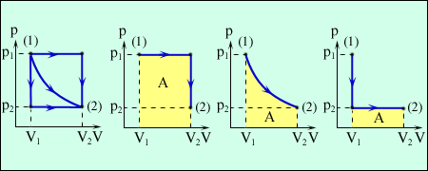
- При совершении работы при постоянном давлении А = P∆ V, А>0, если система совершает работу и А<0, если над системой совершается работа. Используя формулу Менделеева-Клапейрона, получим P∆ V = MR∆T / μ. А = MR∆T / μ, ∆ U = 3А/2. Графически работа равна площади фигуры, ограниченной графиком процесса в координатах P V. Если процесс циклический, то работа численно равна площади, ограниченной циклом в координатах P V.
- Первый закон термодинамики. Изменение внутренней энергии тела при переходе её из одного состояния в другое равно сумме количества теплоты, подведённого к системе и работы внешних сил, действующих на неё ∆ U = Q + A.
Если система совершает работу сама, то первый закон термодинамика читается так: количество теплоты, подведённое к системе идёт на изменение внутренней энергии и на совершение системой работы Q = ∆ U + A’.
- При изотермическом процессе ∆Т = 0, след. ∆ U= 0, след. Q = A’. А = MRT lg(V₂ / V1) /μ
- При изохорном процессе А = 0 след. ∆ U = Q.
- При изобарном процессе ∆Р = 0, след. ∆ U = Q + A. Q = ∆ U + A’.
- Теплоизолированная система – система, не обменивающаяся энергией с внешними телами.
- Адиабатный процесс – процесс, протекающий в теплоизолированной системе Q = 0, след. ∆ U = A.
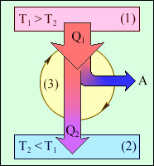
- Тепловые двигатели – устройства, преобразующие внутреннюю энергию топлива в механическую работу.
- Основные части тепловых двигателей: рабочее тело (газ или пар), нагреватель, в котором газ, получает количество теплоты и Q₁ нагревается до температуры Т₁ и холодильник, которому отработанный газ отдаёт количество теплоты Q₂ и охлаждается до температуры Т₂. Принцип работы – нагретый газ, расширяясь, совершает работу. А = Q₁ - Q₂.
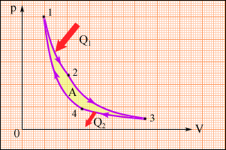
- К.П.Д. тепловой машины равен отношению совершённой работы за цикл к количеству теплоты, полученной от нагревателя. η = А / Q₁, η = (Q₁ - Q₂) / Q₁
- Для непрерывной работы теплового двигателя термодинамический цикл должен быть замкнутым. В идеальной тепловой машине – это две изотермы и две адиабаты (цикл Карно). К.П.Д. идеальной тепловой машины определяется по формуле η = (Т₁ - Т₂) / Т₁
цикл Карно
- Второй закон термодинамики утверждает, что в тепловом двигателе невозможно преобразовать всё количество теплоты, полученное от нагревателя, в работу. Таким образом, КПД любого механизма всегда меньше 100%.
Дом. задание: § 54 – 59 . Конспект. Задачи.
Алгоритм решения задач по термодинамике.
- Определить:
- Какая - одно, двух, или многоатомная система совершает работу.
- Какой термодинамический процесс совершается
- Определить, система, или над системой совершается работа.
- Записать первый закон термодинамики для данного процесса.
- Дописать недостающие уравнения и решить систему уравнений относительно неизвестной величины.

Решение задач.
$ΔU=\frac{5M}{2μ}RΔT$Задача 1. Воздух массой 8,7кг нагревается от 10 ^{о}С до 30 ^{о}С. Определите изменение внутренней энергии газа. Молярная масса воздуха равна 29·10⁻³кг/моль. Воздух считать идеальным двухатомным газом. (0,125МДж)
Решение. Используем формулу изменения внутренней энергии двухатомного идеального газа

$ΔU=\frac{3}{2}PΔV$Задача 2. Найдите изменение внутренней энергии гелия при изобарном расширении от 10 до 15 л. Давление газа 10⁴Па. (75Дж). Решение. Используем формулу изменения внутренней энергии однотомного идеального газа

$ΔU=\frac{5}{2}Δ\text{PV}$Задача 3. Молекулярный кислород находится под давлением 10⁵Па в сосуде объёмом 0,8м³. При изохорном охлаждении внутренняя энергия газа уменьшается на 100КДж. Чему равно конечное давление кислорода?
(15·10⁴Па). Решение. Используем формулу изменения внутренней энергии двухатомного идеального газа

Задача 4. Определите, какое давление воздуха установится в двух комнатах, имеющих объём V₁ и V₂ , если между ними открывается дверь. Первоначальное давление воздуха в комнатах P₁ и P₂, а температура одинакова. Ответ: (P₁ V₁ + P₂ V₂)/ (V₁+V₂).
Решение. Общее давление равно суме парциальных давлений воздуха. Парциальные давления находим применяя закон Бойля-Мариотта для газа каждой комнаты в отдельности: P₃(V₁+V₂)=P₁V₁, P₄(V₁+V₂)=P₂V₂ , P= P₃ + P₄

Задача 5. Азот массой 0,28кг нагревается изобарно от 290К до 490К. Какую работу совершает газ при этом нагревании Найдите изменение внутренней энергии. (1, 66 МДж; 41,55МДж).
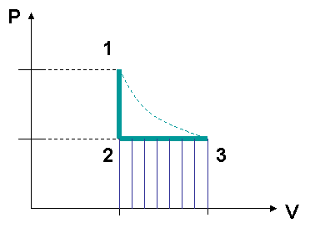
$ΔU=\frac{5M}{2μ}RΔT$$A=\frac{M}{μ}RΔT$ Решение. 1. Двухатомная газовая система совершает работу. Используем первый закон термодинамикиQ = ∆ U + A. Дописываем недостающие уравнения

Задача 6. Кислород массой 50г имеет температуру Т₁ = 320К. В результате изохорного
охлаждения давление кислорода уменьшилось в 2 раза, а затем после изобарного расширения температура в конечном состоянии, стала равна первоначальной. Изобразите на диаграмме PV эти процессы. Покажите графически работу, совершённую газом и рассчитайте её.
Найдите результирующее изменение внутренней энергии. (2,08кДж; 0).
Решение. 1-2 процесс изохорный V₁ = V₂ , P₁ / Т₁ = P₂ / Т₂. P₂ = P₁ / 2, след и Т₂ = Т₁ / 2, Т₂ =160К
2-3 процесс изобарный P₂ = P₃, V₂ / Т₂ = V₃ / Т₃,, Т₃, = Т₁ =320K, след. V₃ =2 V₂ =2 V₁
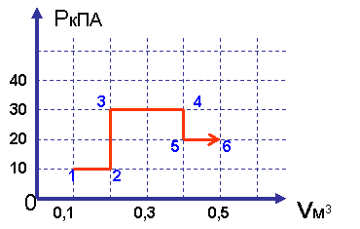
$A=\frac{M}{μ}RΔT$Работа равна площади заштрихованной фигуры. А= P ∆ V
Для вычисления работы воспользуемся формулой
A = (0,05кг · 8,31Дж/мольК ·160К)/32· 10⁻³кг/моль =2,08кДж
Результирующее изменение внутренней энергии ∆U₁₋₃ =0, т.к. ∆Т₁₋₃=0.

Задача 7. Опишите процессы, происходящие с газом при переходе из состояния 1 в состояние 6. Как изменяется внутренняя энергия на каждом этапе? Определите работу, совершаемую гелием при переходе из состояния 1 в состояние 6. (9КДж)
(Самостоятельно)

Задача 8. При подведении идеальному газу Q = 125 кДж теплоты, газ совершает работу А = 50 кДж против внешних сил. Чему равна конечная внутренняя энергия газа, если его энергия до подведения теплоты была равна U₁ = 220кДж. (295кДЖ).
Решение. Газ идеальный одноатомный совершает работу. Q = ∆ U + A. ∆ U= Q – A. U =∆ U+ U₁ = Q – A + U₁. U = 125 – 50 +220 = 295(Дж)
Задача 8 . Кислород массой 32г находится в закрытом сосуде под давлением 0,1МПа при температуре 17^{о}С. После нагревания давление в сосуде увеличилось в 2 раза. Найдите: объём сосуда; конечную температуру; количество теплоты, сообщённое газу. (2,41·10⁻²м³; 580К; 6,02кДж).
$ΔU=\frac{3M}{2μ}RΔT$ Решение. Газовая система двухатомная. Работа не совершается, т.к. процесс изохорический. Q = ∆ U. Объём найдём по формуле Менделеева-Клапейрона PV = MRT/μ. При изохорном нагревании давление растёт пропорционально температуре. След. Т₂ = 2Т₁ = 290К·2=580К. . Q = ∆ U

$ΔU=\frac{3}{2}А$Задача 10.Какое количество теплоты было подведено гелию, если работа, совершаемая газом при изобарном расширении, составляет 2кДж? Чему равно изменение внутренней энергии гелия. (5кДж, 3кДж).
Решение. Газ идеальный одноатомный совершает работу при изобарном расширении Q = ∆ U+ А
Задача 11. Какое количество теплоты требуется для изобарного увеличения в 2 раза объёма молекулярного азота массой 14г, имеющего до нагревания температуру 27^{о}С? (4,36кДж).
Решение. Газ двухатомный совершает работу. Процесс изобарный.
$ΔU=\frac{3}{2}А$$А=\frac{M}{μ}RΔT$∆Т = 300К·2 = 600К, т.к. при изобарном процессе изменение объёма прямо пропорционально изменению температуры. Q = ∆ U+ А.

$А=\frac{M}{μ}RΔT$Задача 12. Температура азота массой 1,4 кг в результате адиабатного расширения упала на 20^{о}С. Какую работу совершил газ при расширении? (31,16кДж).
Решение. Двухатомный газ совершает работу. Процесс адиабатный. ∆ U = А.

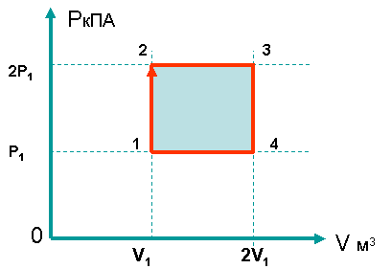
Задача 13. Кислород совершает замкнутый цикл, изображённый на диаграмме PV. Найдите графически и рассчитайте работу газа в каждом изопроцессе. И в результате цикла. На каком участке к газу подводится количество теплоты? Чему равно количество теплоты, полученное газом от нагревателя? Определите КПД цикла.
Решение. Двухатомный газ совершает замкнутый цикл.
1-2. Изохора. Работа не совершается. Q = ∆U. ∆U = 5V∆P/2 = 5P₁V₁/2. ∆U>0.
2-3. Изобара. Газ совершает работу А = Р∆ V= 2P₁V₁. ∆ U =5А/2 = 5P₁V₁. Q = ∆ U + А= 7P₁V₁.
3-4. Изохора. Работа не совершается Q = ∆U. ∆U = 5V∆P/ 2 = – 5P₁V₁. ∆U<0.
4-1.Изобара. Над газом совершается работа А = Р∆ V= -P₁V₁. ∆ U =5А/2 = -5P₁V₁/2.
Q = ∆ U + А= – 7 P₁V₁/2.
Работа, совершённая газом А = 2 P₁V₁. Количество теплоты, переданное системе Q =19P₁V₁/2.
КПД = 2 P₁V₁ /(19P₁V₁/2) = 4/19.

Задача 14. Количество теплоты, полученное двигателем от нагревателя, равно 100Дж отдаваемое холодильнику 75Дж. Найдите КПД двигателя и совершаемую работу. (25%, 25Дж). Самостоятельно.

$η=\frac{Т_{1}−Т_{2}}{Т_{1}}$Задача 15. Паровая машина работает в интервале температур 120^{о}С, 320^{о}С, получая от нагревателя Q₁ = 200кДж теплоты за каждый цикл. Найдите: КПД машины; работу, совершаемую за цикл; количество теплоты, отдаваемое за цикл. (62,55%, 125кДж, 75кДж).
Решение. А = η Q₁ Q₂ = Q₁ – A

$η=\frac{Т_{1}−Т_{2}}{Т_{1}}$Задача 16. Двигатель автомобиля расходует за час работы 5кг бензина. При этом температура газа в цилиндре двигателя 1200К, а отработанного газа 370К. Удельная теплота сгорания бензина q = 46МДж/кг. Определите мощность, развиваемую двигателем. (44кВт). Решение. Найдём КПД идеальной машины.
Найдем количество теплоты сгорания топлива Q = mq = 230·10⁵Дж.
Найдём совершённую работу А = КПД· Q = 158, 7кДж.
Найдём мощность N = A /t = 158700000/3600 = 44000Вт
Задача 17. На графике представлен циклический процесс, происходящий с двумя молями идеального газа,
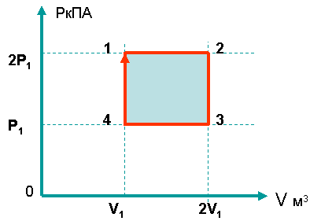
A. Составить таблицу изменения термодинамических параметров за цикл. Найти температуру в состояниях 2, 3, 4. Температура в состоянии 1 Т₁ = 500 К.
B. Вычертить данную диаграмму в координатах РТ.
C. Найти работу, совершённую газом.
Задача 18 При изобарном нагревания 800 моль азота, имеющего начальную температуру 300 К, его объём увеличился в три раза.
- Найти значение внутренней энергии в начале процесса и температуру после нагревания.
- Вычислить изменение внутренней энергии, работу, совершённую газом и количество теплоты, переданное системе.
- Что можно сказать о значении внутренней энергии одного моля разных газов при одинаковой температуре.
Задача 19. Предельно допустимая концентрация молекул паров ртути в воздухе равна 3·10¹⁶ м⁻³.
A. Найти среднюю скорость молекул ртути при нормальных условиях.
- Найти, при какой массе ртути в одном кубическом метре воздуха появляется опасность отравления.
- Почему нужно быть очень осторожными при обращении с ртутью?

Блок схема для решения задач по термодинамике
Изменение внутренней энергии
$ΔU=\frac{3M}{2μ}RΔT$$ΔU=\frac{3}{2}А$

$ΔU=\frac{3}{2}Δ\text{PV}$$ΔU=\frac{3}{2}PΔV$

Работа газа
Количество теплоты

$A=PΔV$

Q = mc (t₂ – t₁)
Q = ±λ m
Q = ±Lm
Q = qm

$А=\frac{2}{3}ΔU$$А=\frac{M}{μ}RΔT$
∆ U = Q + A
Q = ∆ U + A’

$A=\frac{M}{μ}\text{RT}\text{lg}\frac{V_{1}}{V_{2}}$

Изотермический ∆ Т = 0, ∆ U = 0, Q = A
Изохорный ∆V = 0, А = 0 след. ∆ U = Q.
Изобарный ∆Р = 0, след. ∆ U = Q + A. Q=∆ U+ A
Адиабатный Q = 0, след. ∆ U = A.

Формулы к теме «Термодинамика»
$U=\frac{3}{2}\text{kTN}$$U=\frac{3M}{2μ}\text{RT}$$U=\frac{3}{2}\text{PV}$
- Внутренняя энергия одноатомного газа –
$U=\frac{5}{2}\text{kTN}$$U=\frac{5M}{2μ}\text{RT}$$U=\frac{5}{2}\text{PV}$
- Внутренняя энергия двухатомного газа –
$U=\frac{3M}{μ}\text{RT}$$U=3\text{PV}$
- $U=3\text{kTN}$Внутренняя энергия многоатомного газа –

$ΔU=\frac{3M}{2μ}RΔT$
- $ΔU=\frac{3}{2}PΔV$$ΔU=\frac{3}{2}Δ\text{PV}$Изменение внутренней энергии –
в системе одноатомного газа
$ΔU=\frac{3}{2}А$

- Количество теплоты
Q = mc (t₂ – t₁) – теплота нагревания и охлаждения.
Q = ±λ m – теплота плавления и кристаллизации
Q = ±Lm – теплота парообразования и конденсации
Q = qm – теплота сгорания топлива
$A=PΔV$$A=\frac{M}{μ}\text{RT}\text{lg}\frac{V_{1}}{V_{2}}$$А=\frac{M}{μ}RΔT$$А=\frac{2}{3}ΔU$
- Работа в термодинамике

Работа равна площади фигуры, ограниченной графиком процесса в координатах Р V

5. Первый закон термодинамики ∆ U = Q + A – работа совершается над системой
Q = ∆ U + A’ – работа совершается системой.
6. Первый закон термодинамики в изопроцессах
- Изотермический ∆ Т = 0, ∆ U = 0, Q = A
- Изохорный ∆V = 0, А = 0 след. ∆ U = Q.
- Изобарный ∆Р = 0, след. ∆ U = Q + A. Q = ∆ U + A’.
- Адиабатный Q = 0, след. ∆ U = A.
$η=\frac{Q_{1}−Q_{2}}{Q_{1}}$
7. КПД тепловой машины

$η=\frac{Т_{1}−Т_{2}}{Т_{1}}$
8. КПД идеальной тепловой машины (машины Карно)

